SImbolo_M  **UNIVERSIDADE PRESBITERIANA MACKENZIE**

**Faculdade de Computação e Informática**

**Rastreador de bagagens em tempo real: um exemplo utilizando Arduino e Internet das Coisas**

**Bruna Amorim, Wallace Santana**

Universidade Presbiteriana Mackenzie (UPM)

Rua da Consolação, 930 Consolação, São Paulo-SP,01302-907-Brazil

**Abstract.** This work proposes a device to track back luggages using Arduino as hardware, sending data through internet of things frameworks and viewing results in a mobile application

**Resumo**. Este trabalho propõe a utilização de um dispositivo para rastreamento de bagagens utilizando Arduino como hardware e envio de dados através de Internet das coisas e disponibilização visual em um aplicativo para celular

**Palavras chaves:** Arduino, Internet das coisas, rastreamento bagagem

# Introdução

# Com alta temporada de férias e a retomada de turismo, o número de viagens teve um grande crescimento por esses meses entre junho, julho, dezembro e janeiro, muitas empresas de transporte aéreo vem enfrentando os desafios operacionais de grandes proporções.

# Com isso um dos maiores problemas é o transporte de bagagem e o acompanhamento das mesmas pelos passageiros e funcionários dessas empresas, gerando dificuldades e custos na operação e acarretando em insatisfação dos clientes em caso de erro.

# Como muitas dessas empresas possuem aplicativos para check-in, emissão de cartões de embarque, reserva de passagens, o presente trabalho propõe a introdução de uma funcionalidade que permite o acompanhamento das bagagens pelo passageiro deste o momento do despacho, conexões e até a devolução no destino final. Utilizando rastreador, sensor biométricos e atuador de som, dificultando que sua bagagem seja extraviada.

# Materiais e Métodos

Para o desenvolvimento deste projeto foram utilizados diversos hardware e software, que serão apresentados nas seções seguintes.

**2.1. Modulo Arduino Mega, Sensor e Atuador**

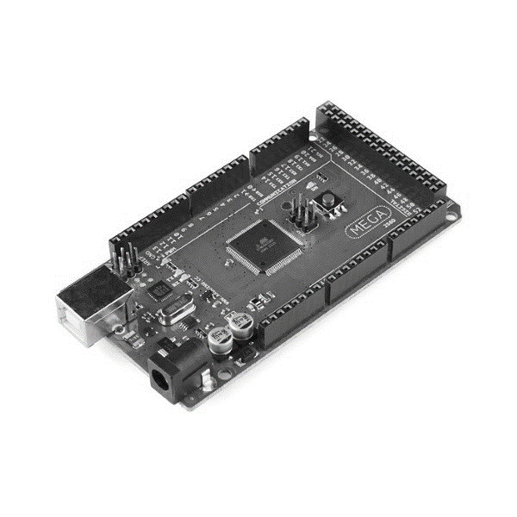

**Figura 1. Arduino Mega**

A Mega é baseada no microcontrolador ATmega2560 e possui 70 pinos – são múltiplas as opções de conexão e criação. Tem um número de entradas e saídas bem maior que a Uno R3, mas também é compatível com a maioria dos shields projetados para a placa irmã: basta conectar sua Mega a um computador com um cabo USB, uma fonte externa DC chaveada de 9 V com plug P4 ou bateria

Especificações do Arduino Mega 2560 R3:

* Microcontrolador: ATmega2560
* Velocidade do Clock: 16 MHz
* Pinos I/O Digitais: 70 (15 podem ser usadas como PWM)
* Portas Analógica: 16
* Tensão de Operação: 5 V
* Tensão de Alimentação:  7-12 V
* Corrente Máxima Pinos I/O: 40 mA
* Memória Flash: 256 KB (8KB usado no bootloader)
* SRAM: 8 KB
* EEPROM: 4 KB
* Dimensões: 101,6 mm x 53,34 mm
  1. **Sensor Biométrico**

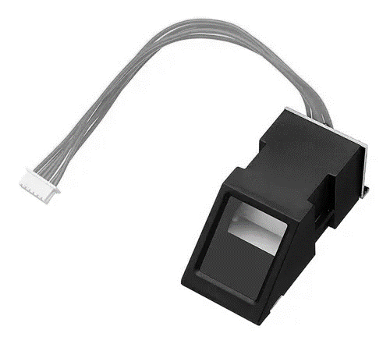

**Figura 2. Leitor Biométrico**

O Leitor Biométrico DY50 é um sensor de impressão digital óptico desenvolvido especialmente para a criação de projetos de automação residencial e sistema de controle de acesso.

Para que entre em operação é necessário integrar o Leitor Biométrico em uma plataforma de prototipagem, entre elas, o Arduino ou Raspberry Pi. Quando em funcionamento o Leitor Biométrico possui a capacidade de salvar uma diversidade muito grande de impressões dentro de sua memória flash onboard, chegando a gravar até 162 impressões digitais.

Especificações:

* Tensão de alimentação: DC 3.3 - 5V
* Corrente de alimentação: < 120mA
* Pico de corrente: <140mA
* Tempo de imagem da impressão digital: <1.0 segundos
* Dimensões da janela: 14 x 18 mm
* Modo de correspondência: modo de correspondência (1:1)
* Modo de pesquisa (1:N)
* Arquivo principal: 256 bytes
* Arquivo de modelos: 512 bytes
* Capacidade de armazenamento: 150
* Nível de segurança: cinco (do mais baixo para o mais alto: 1, 2, 3, 4, 5)
* Taxa de falsa aceitação (FAR): < 0,001% (nível de segurança 3)
* Taxa de falsa rejeição (FRR): < 1,0% (nível de segurança 3)
* Tempo de pesquisa: < 1,0 segundos (1:500, a média)
* Interface PC: UART (nível lógico TTL) ou USB2.0/USB1.1
* Comunicação baud rate (UART): (9600 x N) bps onde N = 1 ~ 12 (valor padrão N = 6, ie 57600bps)
* Ambiente de funcionamento:  
  Temperatura: -20°C - +50°C  
  Humidade relativa: 40% RH - 85% RH (sem condensação)
* Ambiente de armazenamento:  
  Temperatura: -40°C - +85°C  
  Humidade relativa: < 85% H (sem condensação)
* Dimensões (C x L x A): 56 x 20 x 21.5mm
  1. **Módulo Buzzer Passivo 5V**

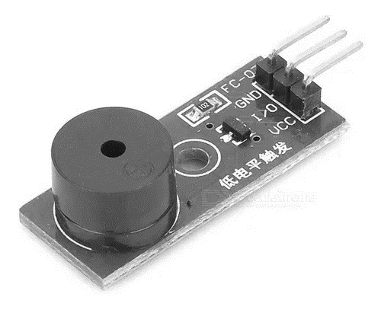

**Figura 3. Módulo Buzzer Passivo 5V**

O Módulo de Buzzer Passivo é um pequeno alto-falante destinado a emitir sinais sonoros a partir do oferecimento de diferentes frequências.O Buzzer é uma estrutura simplificada e integrada de transdutores eletrônicos, muito utilizados em alarmes, impressoras, computadores e projetos robóticos.

A principal finalidade do Módulo de Buzzer é a emissão de sinais sonoros como forma de alerta para que o operador fique informado que algo esta ocorrendo. O acionamento do buzzer dá-se através da placa microcontroladora, que deverá estar programada para diante de determinado acontecimento oferecer diferentes frequências ao buzzer, que dará sinais de aviso ao operador.

O Módulo de Buzzer Passivo é compatível com a maioria dos sistemas microcontroladores, dentre estes, Arduino, AVR, PIC, AMR. etc. Indicado para utilização por estudantes e profissionais o Módulo Buzzer é de fácil aplicação, atuando em conjunto com a placa microcontroladora, sendo muito confiável e eficiente.

* 1. **Breadboard Protoboard 400 Pontos Furos Pinos**

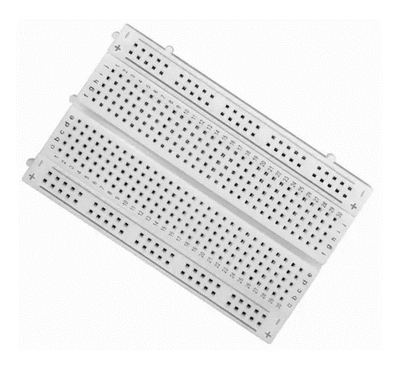

**Figura 4. Breadboard Protoboard 400 Pontos Furos Pinos**

O protoboard permite que você monte seu circuito de uma maneira mais rápida, prática e fácil. O produto contém em sua superfície 400 furos e do outro lado um adesivo que permite colá-lo em qualquer lugar.

Especificações:

* Quantidade de pontos: 400
* Material base: ABS
* Material conexão: Bronze banhado com níquel
* Diâmetro do furo: 0,8mm²
* Possui 2 barramentos laterais interligados
* Dimensões: 83 x 55 x 10 mm
  1. **Protocolo MQTT**

O protocolo MQTT é principalmente utilizado em aplicações de IOT, devido a sua simplicidade e facilidade de implementação. Além de aplicações de IOT, alguns usos muito comuns são para a obtenção de dados em tempo real. Ele é um protocolo de troca de mensagens entre maquinas. Utilizarei linguagem Java essa linguagem tem biblioteca MQTT que é criada pelo mosquito.

* 1. **Node-RED**

Node-RED é uma ferramenta voltada para o desenvolvimento de aplicações relacionadas ao conceito de Internet de Coisas (IOT) simplifica o desenvolvimento ligando o bloco de notas.

Este instrumento de programação foi desenvolvido para conectar gadgets de equipamentos (Hardware), APIs e administrações online de maneiras novas e intrigantes.

# Referências

NERI, Renan; LOMBA, Matheus; BULHÕES, Gabriel. **MQTT.** 2019. Disponível em: <https://www.gta.ufrj.br/ensino/eel878/redes1-2019-1/vf/mqtt/>. Acesso em: 10 set. 2022.

CELESTRINI, Jordano. **Desenvolvimento de aplicações integrando serviços web, fontes de dados e dispositivos IoT com o uso do Node-RED.** Disponível em: <http://inf.ufes.br/~zegonc/material/Redes%20de%20Sensores%20sem%20Fio/Minicurso%20Node-RED.pdf>. Acesso em: 10 set. 2022.